**一、校内教职工申请流程指引**

**1.具体流程：**通过企业微信—工作台—校外来访人员信息登记表—按照信息登记表填写相关信息—选择校内接待部门和接待人员—提交完成申请。

**2.图示如下：**

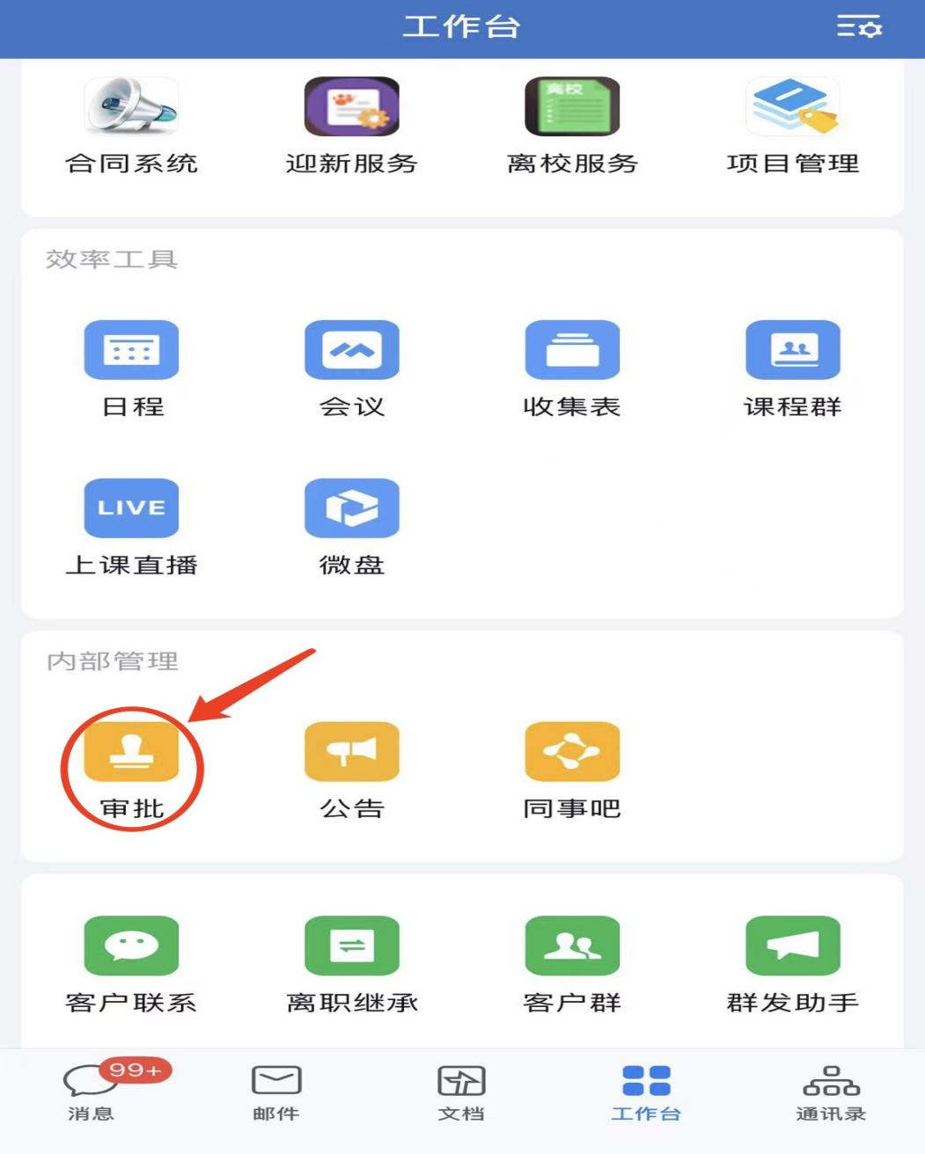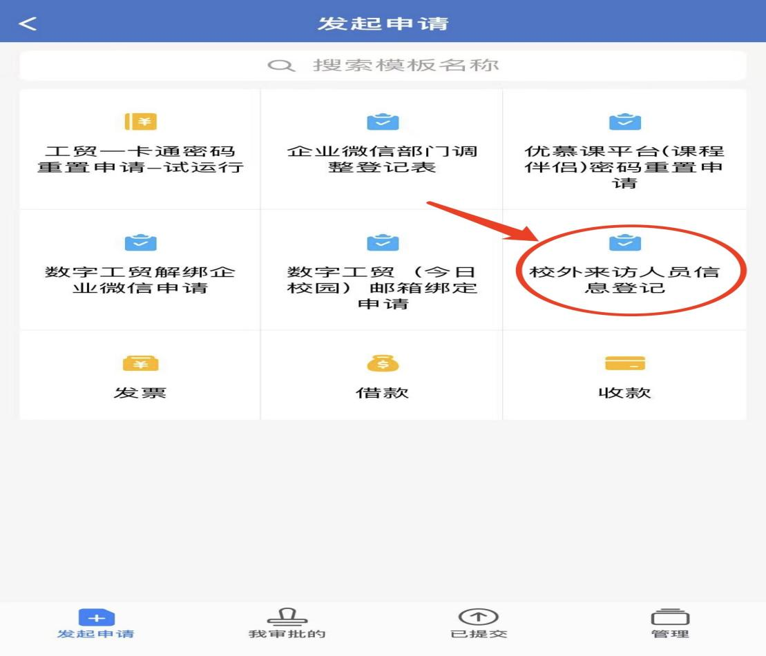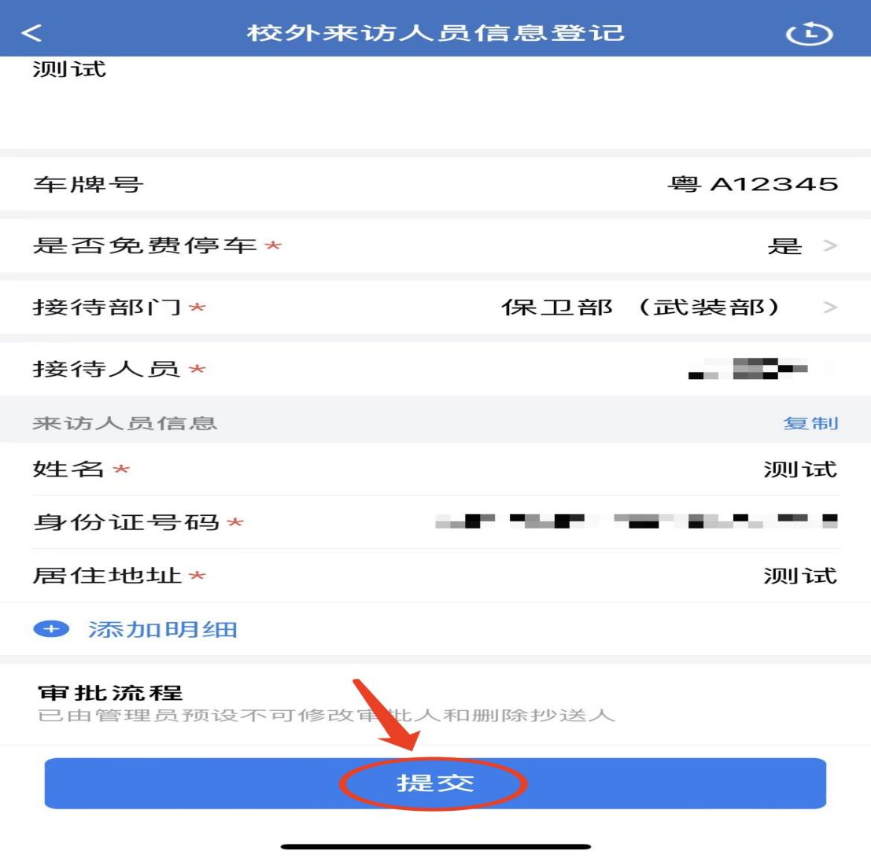

**二、校内教职工审批流程**

**1.具体流程：**通过企业微信—工作台—我审批的，点击完成审批。

**2.图示如下：**

